Cuprins

1. Ce este Mobility Tool+ şi la ce foloseşte? 3
2. Cum poate fi accesat MT+? 3
3. Ce informaţii se găsesc în pagina principală? 4
4. Secţiunea – Details 5
5. Secţiunea – Organisations 7
6. Secţiunea – Contacts 8
7. Secţiunea – Project Management and Implementation 9
8. Secţiunea – Transnational project meetings 10
9. Secţiunea – Intellectual outputs 13
10. Secţiunea – Multiplier Events 16
11. Secţiunea – Learning Teaching and Training 18
12. Secţiunea – Special Needs 21
13. Secţiunea – Exceptional Costs 22
14. Secţiunea - Budget 24
15. Secţiunea – Reports 25

Ce este Mobility Tool+ şi la ce foloseşte?

Mobility Tool+ (MT+) reprezintă un sistem informatic care permite organizațiilor coordonatoare/ partenere din cadrul Programului Erasmus+ să acceseze și să gestioneze informațiile referitoare la proiecte și să transmită Agențiilor Naționale rapoartele finale. De asemenea, Agențiile Naționale utilizează Mobility Tool+ pentru a monitoriza și a valida informațiile despre proiecte introduse de către organizațiile coordonatoare.
Mobility Tool+ este proiectat, dezvoltat și menținut de Comisia Europeană.

Cum poate fi accesat MT+?
Accesul beneficiarilor la platforma MT+ este posibil după trimiterea proiectului din baza de date europeană în MT+ de către AN:
- În momentul în care proiectul ajunge în Mtool+, sistemul trimite automat un mesaj de înştiinţare pe adresa de email a persoanei de contact din partea instituţiei coordonatoare/beneficiare (adresa mentionata in formularul de candidatură),
- Accesarea platformei se face utilizând link-ul din mesajul primit
( https://webgate.ec.europa.eu/eac/mobility/), pe baza contului ECAS creat cu adresa de e-mail mentionata in aplicaţie. Dacă persoana de contact nu are cont ECAS, trebuie să urmeze paşii descrişi în mesajul primit. Atenţie, parola trebuie să aibă cel puţin 10 caractere de 3 tipuri diferite!
- Înainte de autentificare trebuie ales domeniul “External”, dacă este predefinit un alt domeniu se apasă pe butonul “Change it” şi se alege domeniul corect.
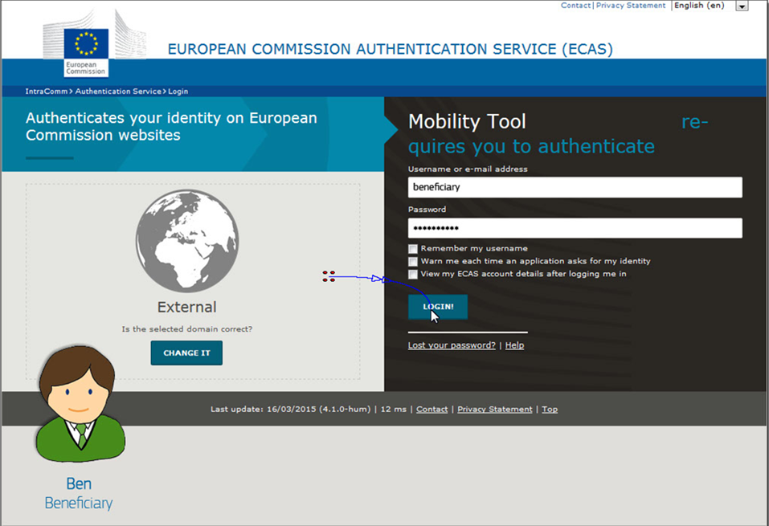

Ce informaţii se găsesc în pagina principală?

- Definiţia Mtool+
- Ghidul de utilizare Mtool+
- Proiectele în derulare
- Proiectele în consultare
- Proiectele finalizate
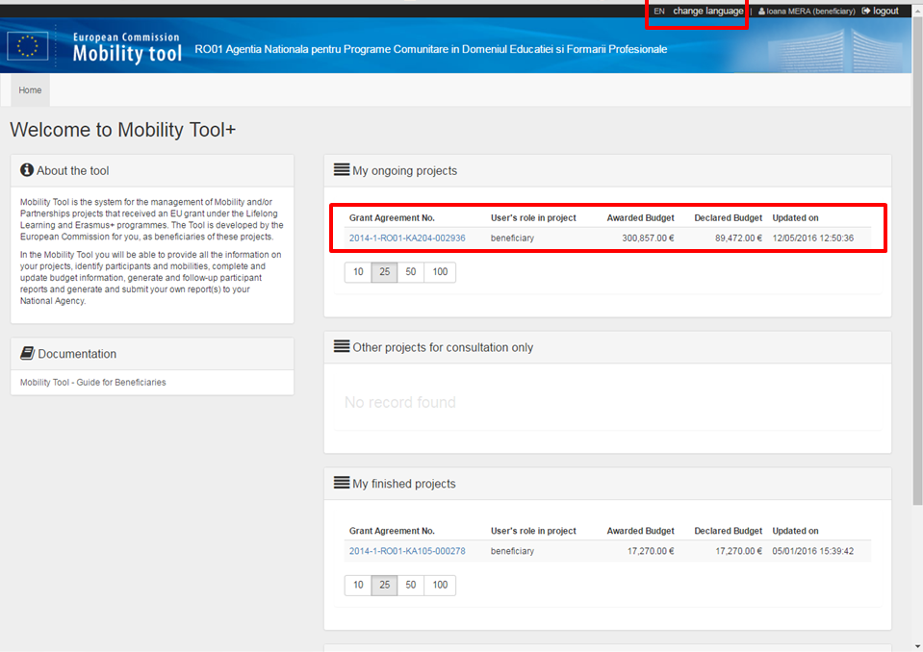
Limba de completare a informaţiilor în MT+ şi în raportul final trebuie sa fie limba de lucru a proiectului. Dacă limba de lucru este alta decât engleza sau franceza, se va anexa la raport o traducere a acestuia în limba română.
Pentru a schimba limba în care apare interfaţa platformei, se utilizează butonul din bara de sus “Change language”.
Accesarea proiectului se face apăsând direct pe numărul de proiect din caseta “My ongoing projects” (proiectele în derulare).

Secţiunea – Details

Din momentul în care a fost accesat numărul proiectului, se deschide secţiunea “Project Details”.
În partea de sus a paginii este vizibilă bara de meniu ce cuprinde următoarele capitolele: Details, Organisations, Contacts, Project Management and Implementation, Transnational Project Meetings,

Intellectual Outputs, Multiplier Events, Learning Teaching and Training Activities, Special Needs Support, Exceptional Costs, Exceptional Cost Guarantee, Budget si Reports.
În vederea redactării şi trimiterii raportului final, coordonatorul va trebui sa completeze informaţiile necesare din fiecare capitol.
Secţiunea “Details” cuprinde informaţii de bază despre proiect (perioadă, titlu, număr, acronim), informaţii privind instituţia coordonatoare, istoricul modificărilor efectuate, tipul de acces/ drepturi etc.

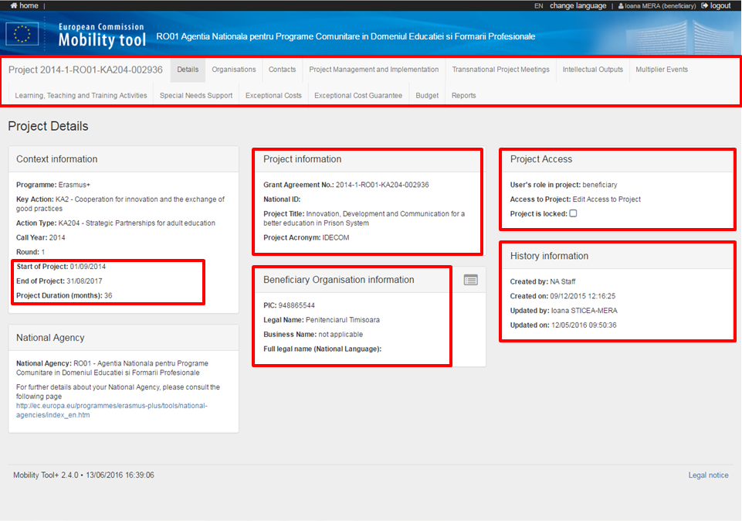

Pentru vizualizarea integrală a datelor beneficiarului (“Beneficiary Organisation information”) se poate apăsa pe pictograma , informaţiile care apar sunt preluate din fişa codului PIC din Portalul Participantului.

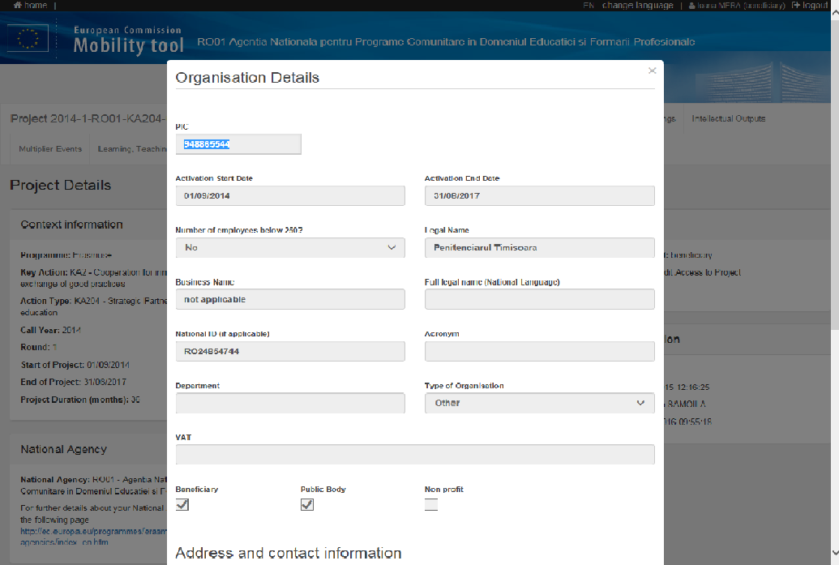

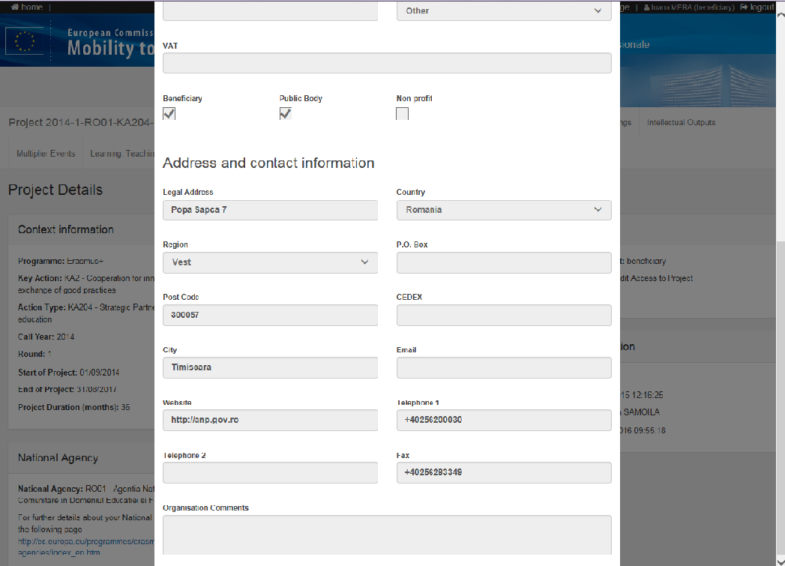

Secţiunea – Organisations

Secţiunea cuprinde lista organizaţiilor implicate în proiect. Utilizând funcţia “Search” se poate căuta o anumită instituţie în listă.
De asemenea, baza de date permite exportul informaţiilor într-un document de tip PDF, XLS sau CSV.
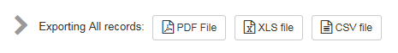
Informaţiile care apar despre fiecare organizaţie pot fi: numărul PIC, denumirea legală, departamentul, tipul institutiei – publică sau nu, non-profit sau nu, ţara, oraşul, rolul în proiect.
Utilizând butonul din partea stanga a paginii se pot selecta mai multe informaţii (ex: telefonul care sa apară pentru fiecare organizaţie parteneră. La final se va apăsa butonul .
În situaţia în care pe durata implementării, din motive întemeiate, un partener s-a retras / a fost înlocuit, organizaţia coordonatoare nu poate şterge instituţiile menţionate în listă sau adăuga noi parteneri, această modificare poate fi făcută numai de AN.
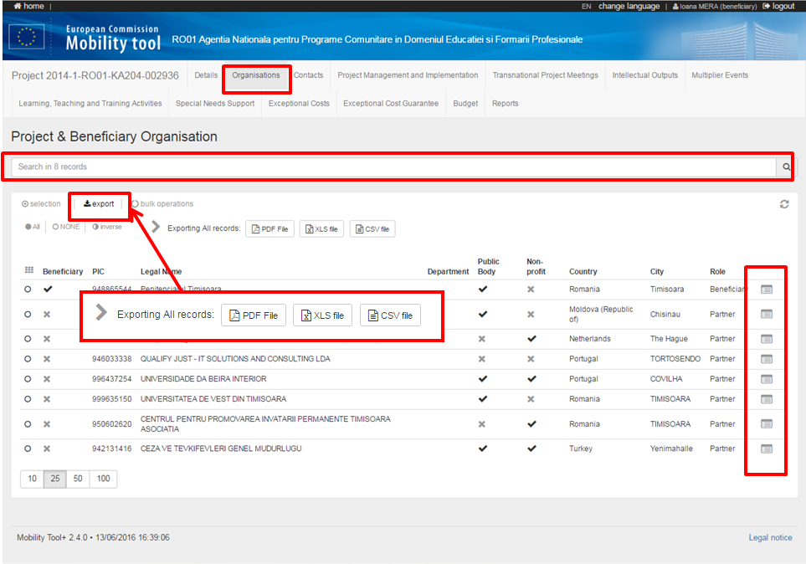

Secţiunea – Contacts

În această secţiune apar persoana de contact şi reprezentantul legal indicaţi în candidatură pentru fiecare instituţie parteneră
Beneficiarul poate adăuga, şterge sau modifica/actualiza datele persoanelor de contact, însă nu poate modifica datele reprezentanţilor legali ai instituţiilor partenere. Datele acestora pot fi modificate doar de AN.
În momentul în care se doreşte introducerea unei noi persoane de contact pentru o anumită instituţie parteneră, se apasa butonul 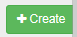 si se completează câmpurile solicitate – se poate alege dacă contactul este preferenţial şi care vor fi drepturile acestuia (editare sau vizualizare).

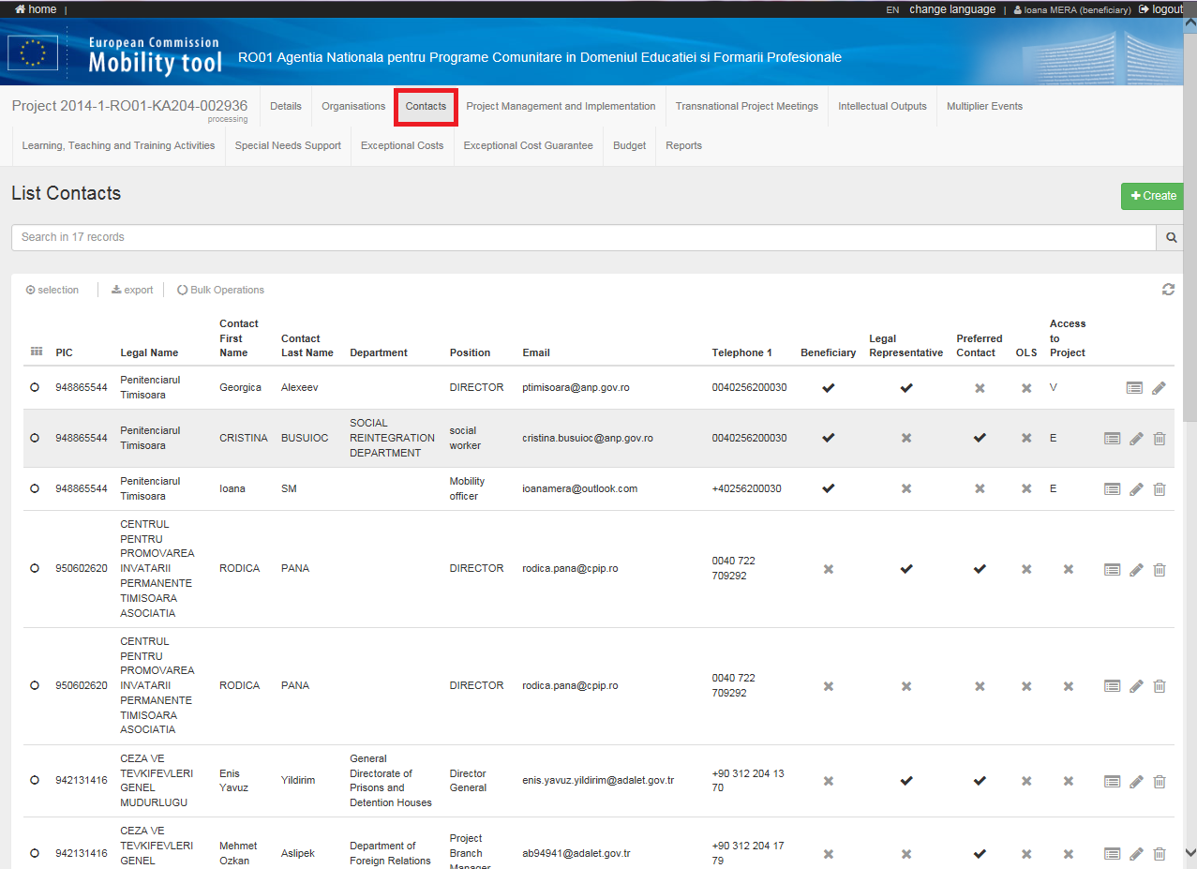

Secţiunea – Project Management and Implementation

În această secţiune se introduce suma aferentă capitolului bugetar management şi implementare pe fiecare partener în parte, conform bugetului aprobat. Această sumă poate fi diferită în situaţia în care au fost făcute transferuri către alte categorii bugetare.
Utilizand pictograma pentru fiecare partener se poate introduce suma aferentă conform bugetului aprobat. Pentru salvarea informaţiilor introduse se apasă pictograma .
În dreapta jos apare valoarea grantului total aprobat de AN pentru acest capitol bugetar.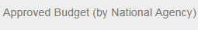

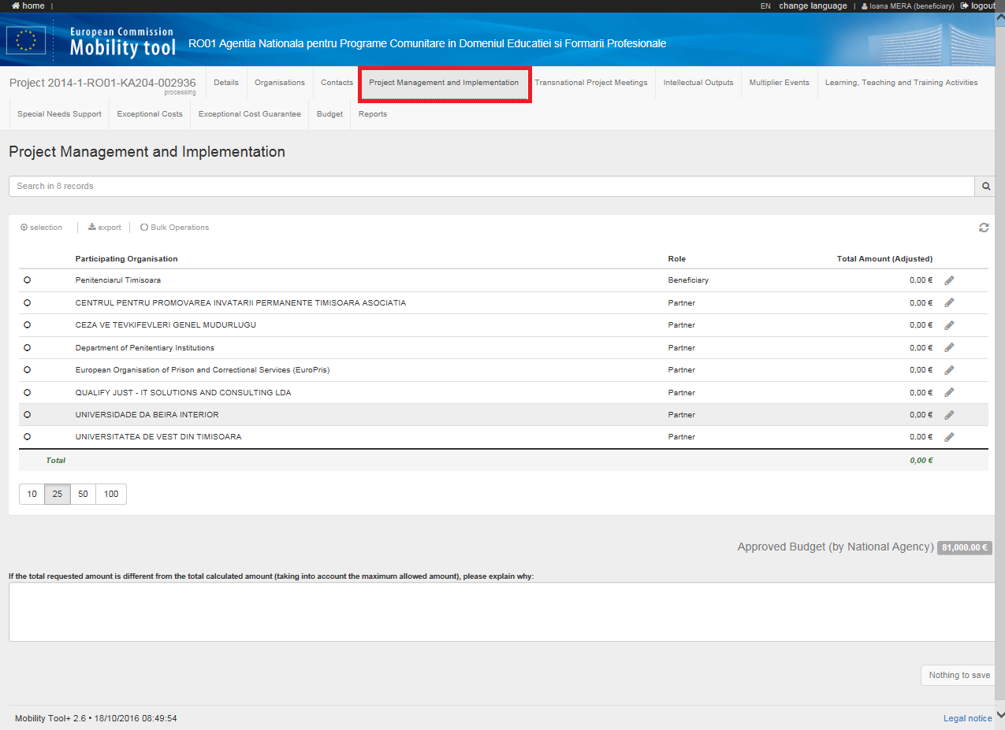

Secţiunea – Transnational project meetings

În această secţiune se introduc informaţii despre fiecare întâlnire de proiect organizată în cadrul parteneriatului. Baremele unitare utilizate sunt conform Ghidului Programului Erasmus+. Valoarea finală a sumei pe fiecare partener în parte este calculată de MT+ în funcţie de banda de distanţă şi numărul de participanţi.
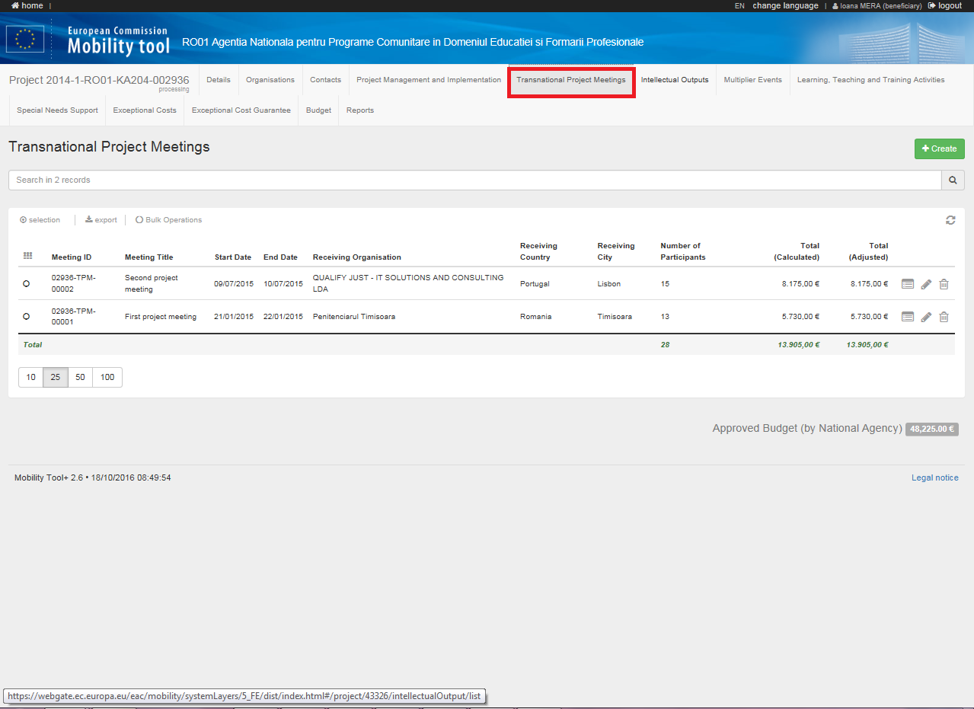

Iniţial nu se regăseste nicio informaţie în aceasta secţiune. Pentru a introduce detalii despre fiecare întâlnire de proiect se apasă butonul . Se va deschide o nouă fereastră.

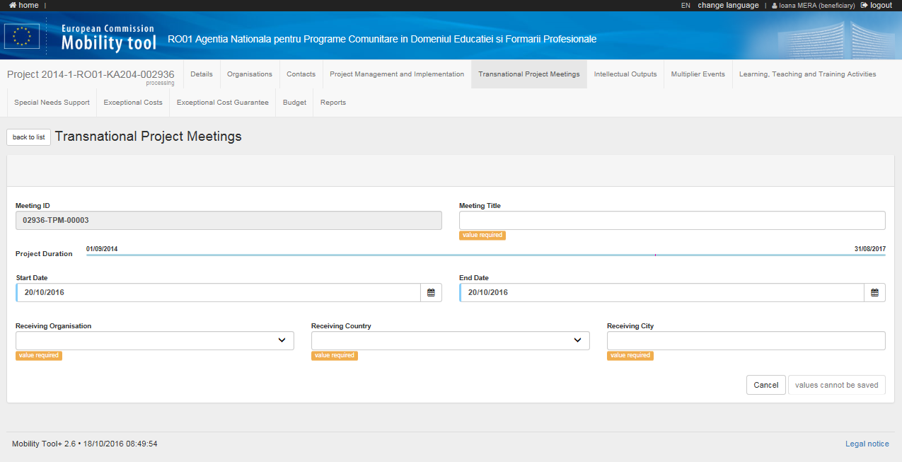
În această fereastră trebuie introduse informaţii în toate câmpurile marcate cu semnul . Perioada pe care o menţionaţi în MT+ trebuie să coincidă cu datele de pe certificatul de participare acordat de instituţia gazdă.
După completarea tuturor câmpurilor, butonul din dreapta jos devine activ şi se pot salva informaţiile introduse.
Ulterior se va activa o nouă secţiune “Participants”, în care trebuie introduse informaţii despre participanţii fiecărei organizaţii de trimitere. Acest lucru poate fi făcut apăsând butonul .
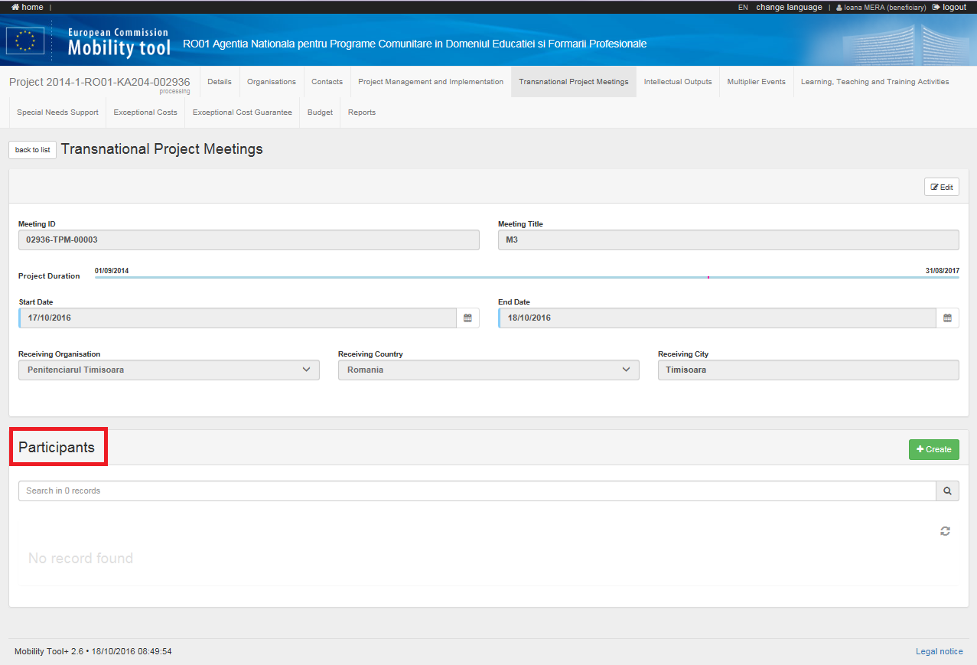
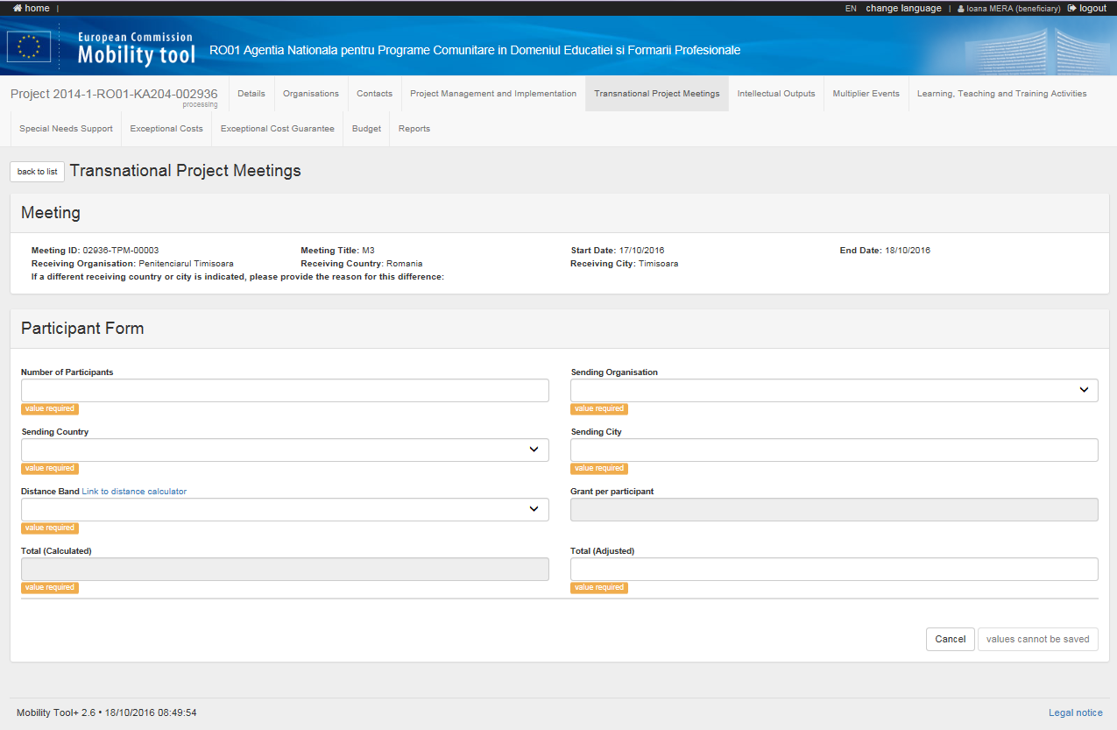
Toate câmpurile marcate cu semnul trebuie completate cu informaţii.
Pentru verificarea distanţei parcursă de participanţii fiecărei organizaţii până în oraşul în care s-a desfăşurat întâlnirea de proiect se va utiliza calculatorul de distanţe ().
În funcţie de banda de distanţă utilizată câmpurile “Grant per participant” şi “Total Calculated” vor fi completate automat de MT+.
După completarea tuturor câmpurilor, butonul din dreapta jos devine activ şi se pot salva informaţiile introduse.
Pentru introducerea informaţiilor despre participanţii la o întâlnire de proiect, pentru fiecare organizaţie trebuie apăsat butonul .

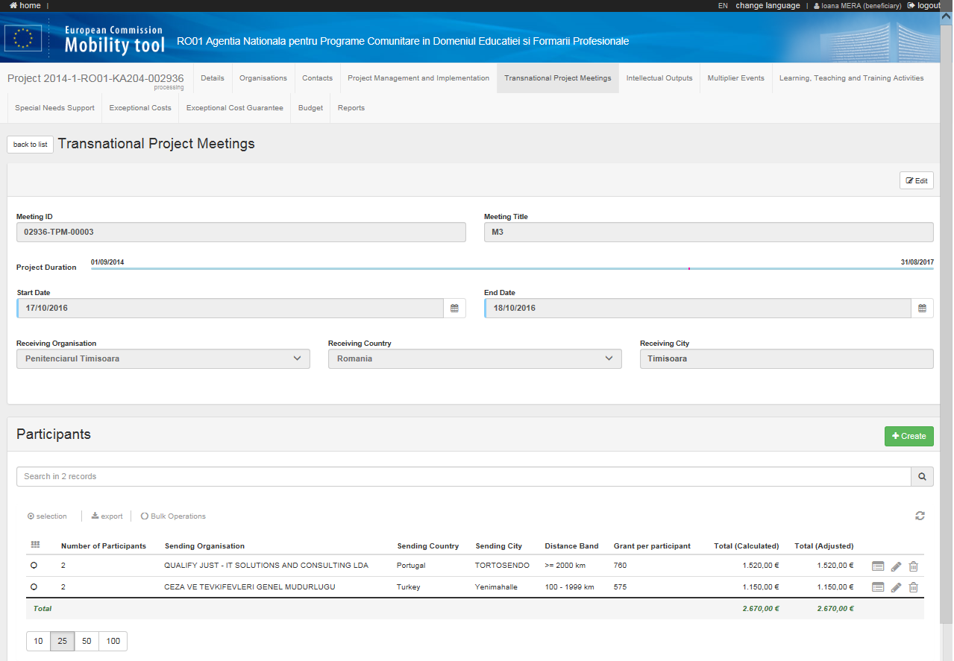
Dacă se constată anumite erori în datele introduse se pot utiliza butoanele din dreapta (- vizualizare, - editare, - ştergere) pentru efectuarea modificărilor necesare.

Pentru întoarcerea la pagina principală cu lista întâlnirilor de proiect se apasă pe butonul din partea stânga – sus .
Pentru introducerea informaţiilor despre fiecare întâlnire de proiect realizată se vor relua paşii prezentaţi mai sus.

Secţiunea – Intellectual outputs

În această secţiune se va introduce numărul de zile lucrate pentru realizarea produselor intelectuale de fiecare partener în parte.
Secţiunea este precompletată cu produsele intelectuale aprobate de AN.

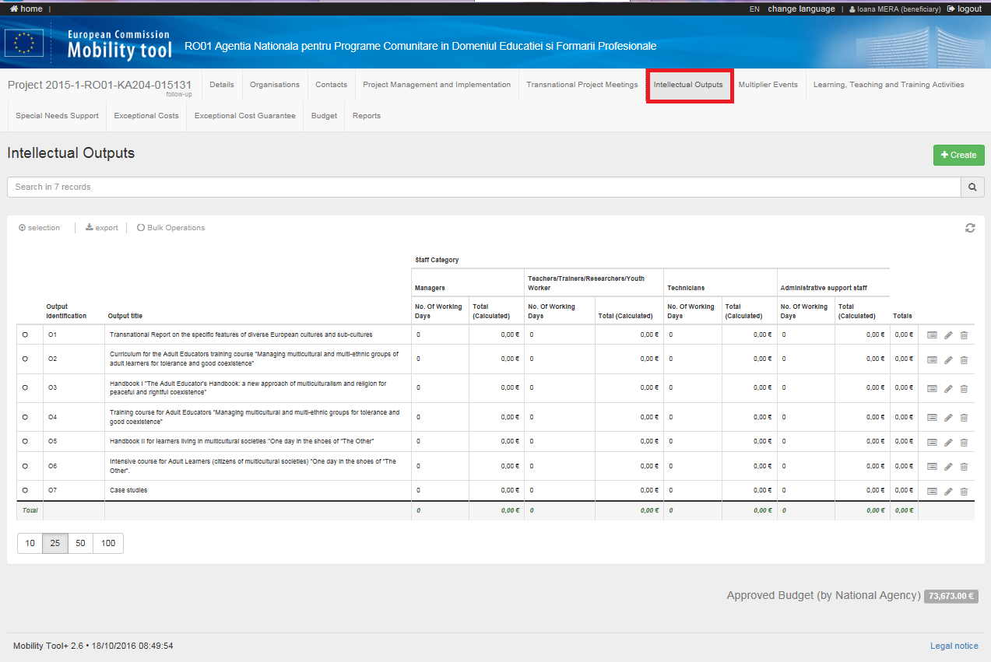

Pentru introducerea informaţiilor despre fiecare produs intelectual trebuie accesat butonul - editare din dreapta fiecărui rezultat.
Se va deschide o nouă secţiune - “Intellectual Outputs Details” - în care se vor introduce informaţiile necesare despre rezultatul selectat. Această secţiune are două subsecţiuni:
- Intellectual outputs
- Organizations
În subsecţiunea “Intellectual Outputs” există precompletate date formale privind rezultatul intellectual, acestea fiind preluate din candidatură (codul de identificare – O1, O2 etc, titlu, limbile în care este disponibil, secţiunea de descriere). Data de începere şi de finalizare a rezultatului trebuie modificată conform realităţii. De asemenea , descrierea produsului trebuie sa fie actualizată (informaţiile fiind cele din candidatură).
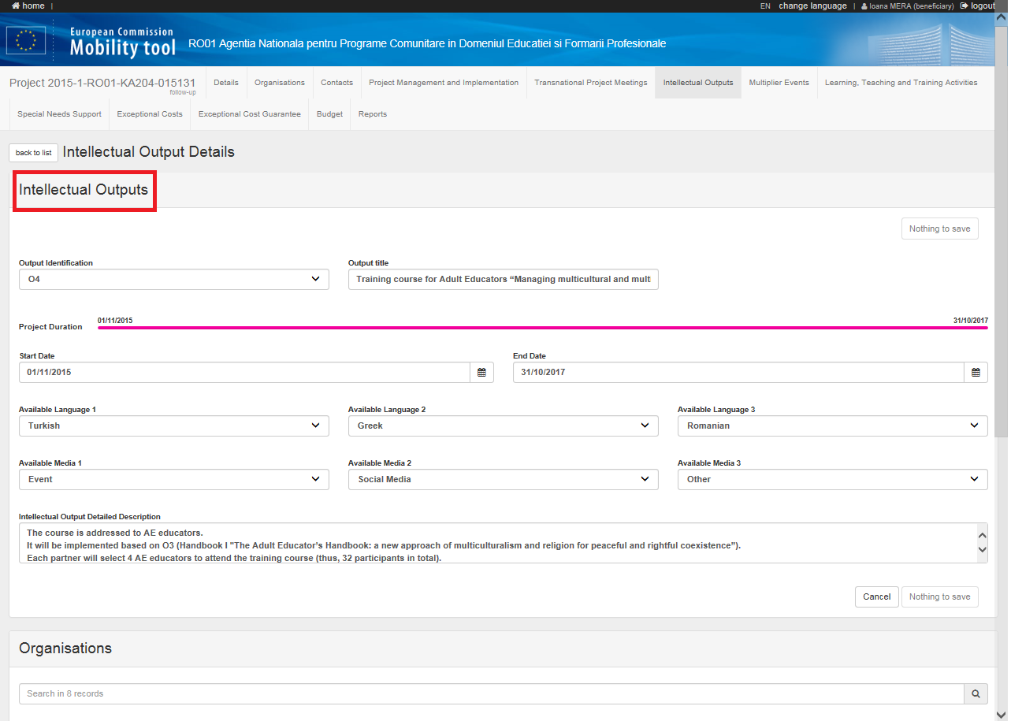

În subsecţiunea “Organisations” pentru fiecare rezultat intelectual trebuie să se introducă numărul de zile de lucru pe fiecare categorie de personal şi pentru fiecare partener în parte. Acest lucru este posibil dacă se apasă pe butonul - editare din dreapta fiecărei organizaţii.

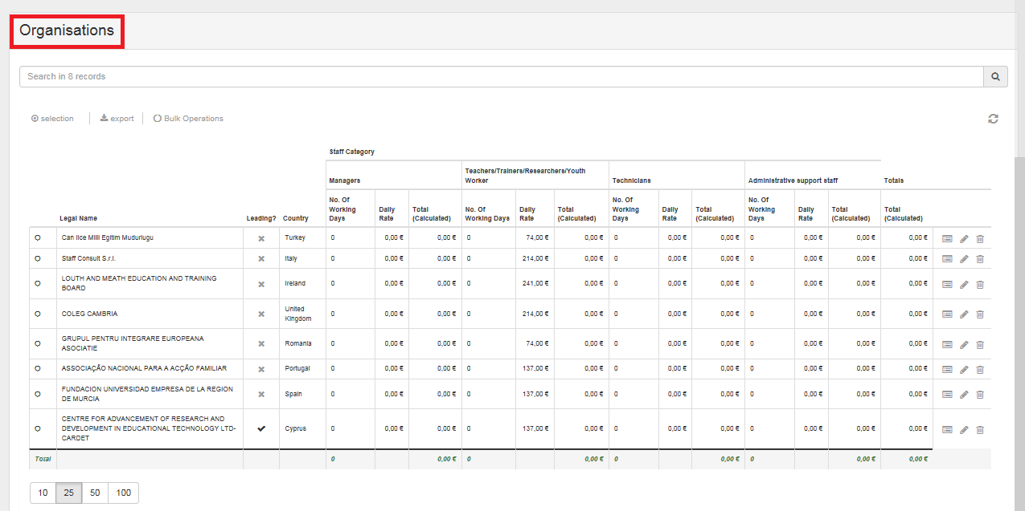

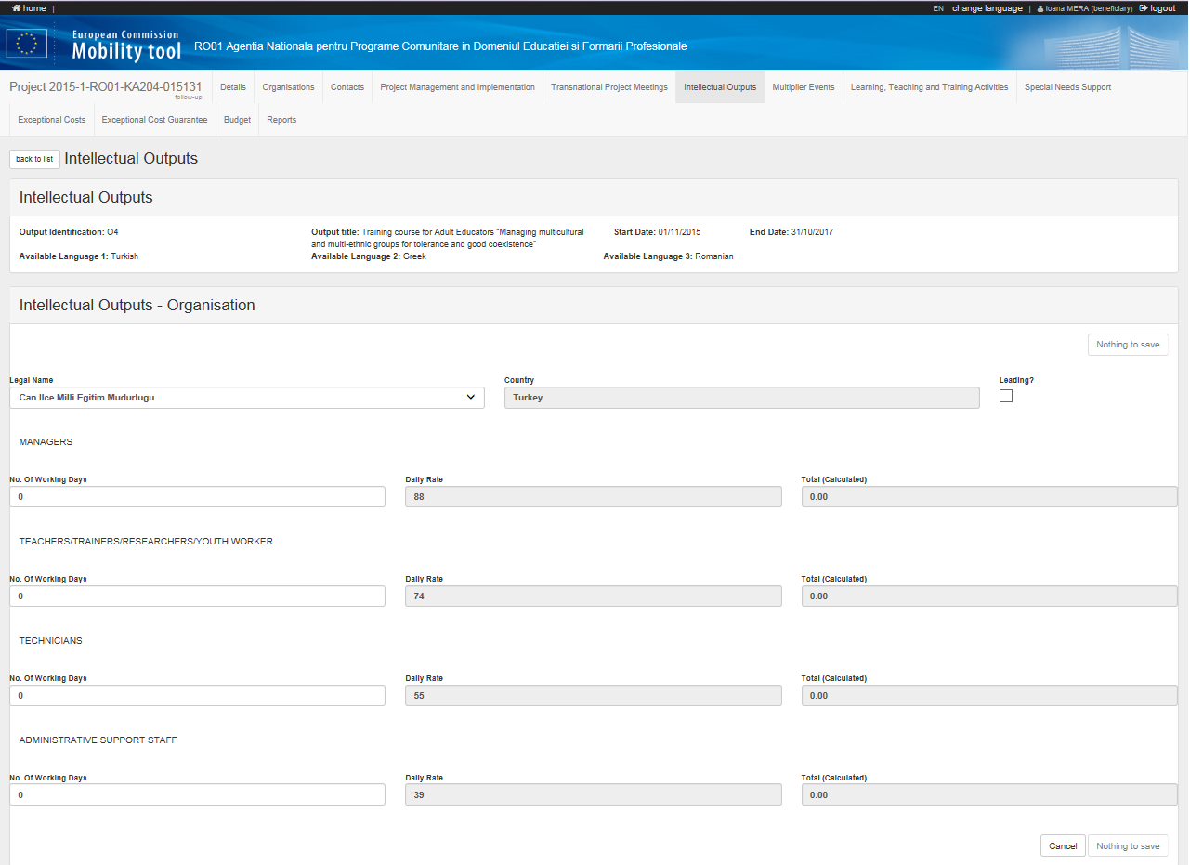

După introducerea numărului de zile, pe baza baremelor din Ghidul Programului Easmus+, MT+ va calcula grantul utilizat. Atenţie, numărul de zile trebuie să fie întreg, nu utilizaţi fracţii de zile.
Atenţie, în cazul fiecărui produs intelectual trebuie să se bifeze partenerul coordonator de activităţi (se bifează căsuţa 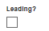). Dacă nu se bifează partenerul coordonator, NU se va putea transmite raportul final online.
După completarea tuturor câmpurilor, butonul din dreapta jos devine activ şi se pot salva informaţiile introduse.

Secţiunea – Multiplier Events

În această secţiune se introduce numărul şi tipul participanţilor la fiecare eveniment de multiplicare aprobat de AN. Secţiunea este precompletată cu evenimentele de multiplicare aprobate de AN (numărul evenimentului, titlul, ţara în care se desfăşoară, descrierea şi produsele intelectuale prezentate) şi cu grantul alocat pentru un participant străin şi un participant local, conform Ghidului Programului Erasmus+.
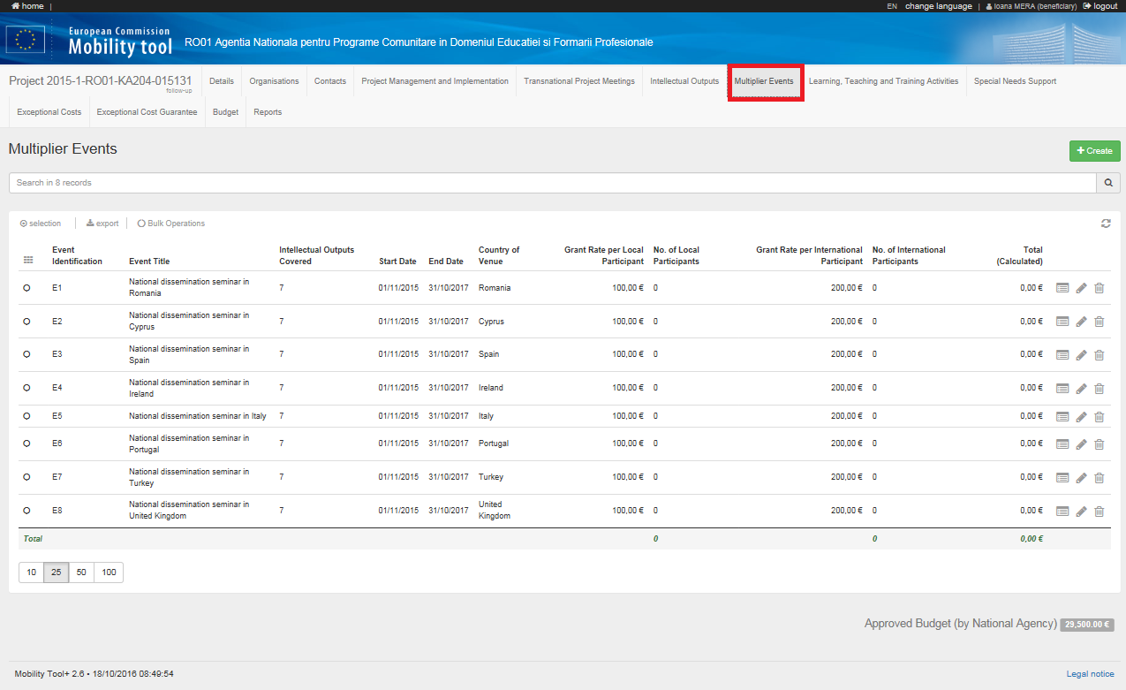
Pentru introducerea numărului de participanţi se va apăsa pe butonul - editare din dreapta fiecărui eveniment.
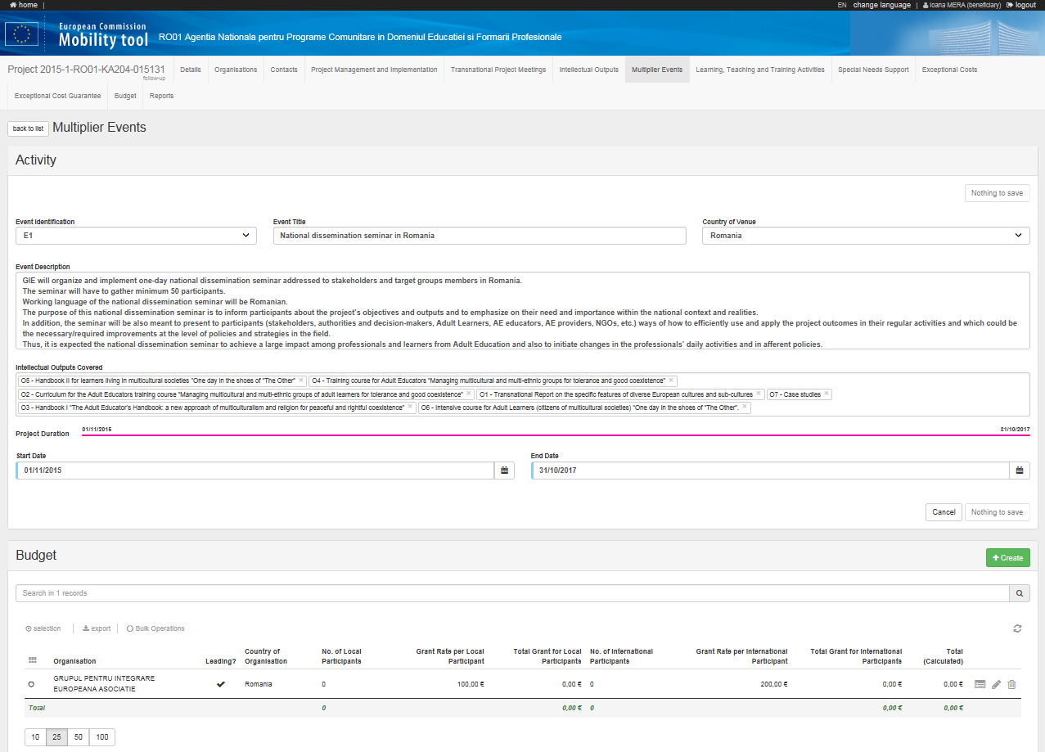

Pentru fiecare eveniment trebuie actualizată descrierea evenimentului (în MT+ apare descrierea din candidatură) şi menţionată data de început şi data de final. În vederea completării numărului de participanţi locali şi străini trebuie apăsat butonul - editare din dreapta fiecărei organizaţii.

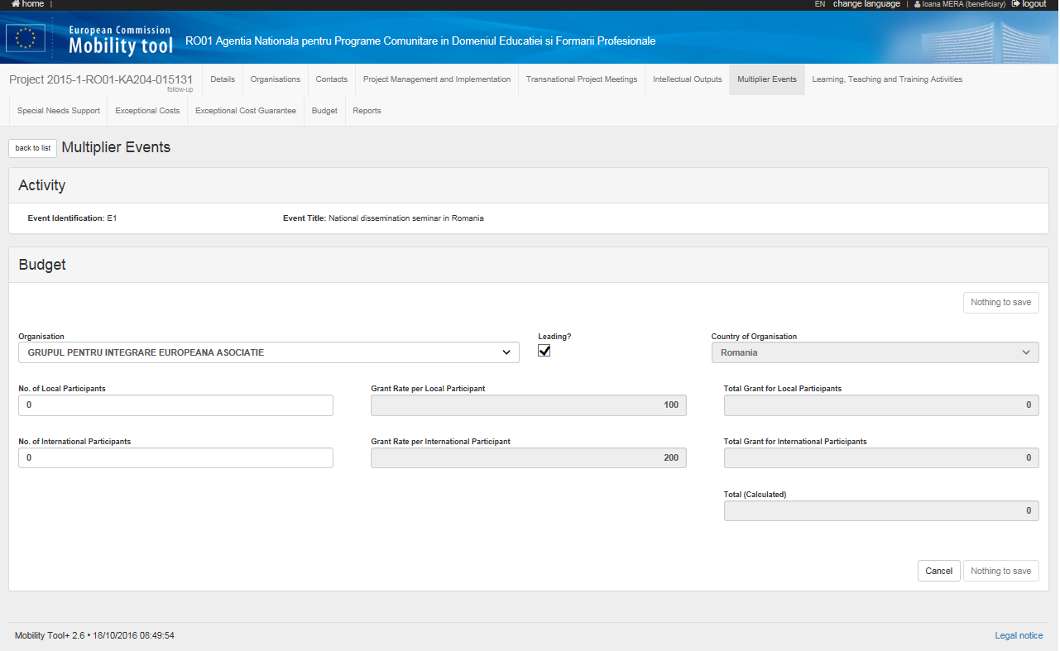

Valoarea finală a sumei pe fiecare partener în parte este calculată de MT+ în funcţie de numărul şi tipul participanţilor. Grantul alocat/ participant este precompletat.
La final butonul din dreapta jos devine activ şi informaţiile introduse pot fi salvate.
În cazul în care au fost aprobate mai multe evenimente de multiplicare, pentru fiecare dintre ele se vor relua paşii prezentaţi mai sus.

Secţiunea – Learning Teaching and Training

În această secţiune se introduce numărul participanţilor la activităţile de învăţare/predare/formare aprobate din partea fiecărei organizaţii partenere.
Secţiunea este precompletată cu tipul şi numărul de activităţi aprobate.
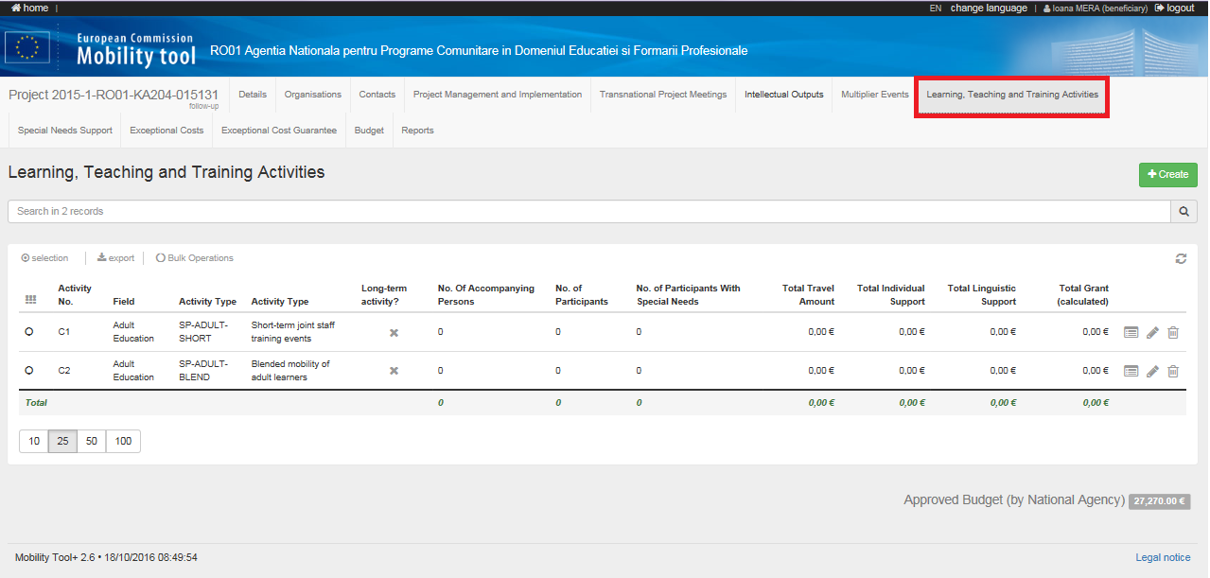

Pentru accesarea fiecărei activităţi de învăţare şi introducerea informaţiilor necesare, trebuie apăsat butonul - editare.

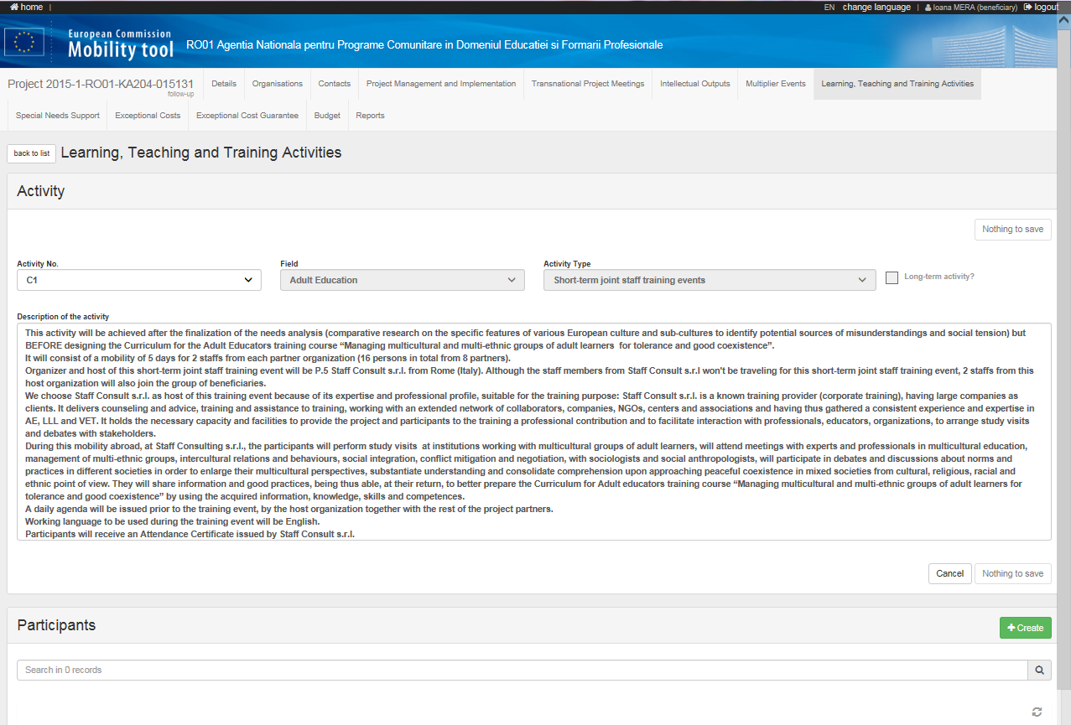

În noua fereastră care se va deschide, va trebui actualizată descrierea activităţii (aceasta fiind preluată din candidatură).
Pentru completarea informaţiilor despre participanţi se va apăsa butonul .

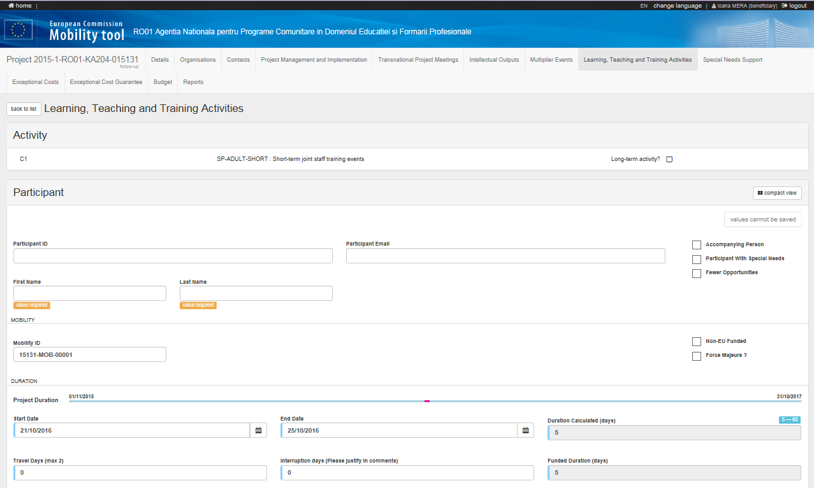

Câmpul “Participant ID” nu trebuie completat, el va fi generat ulterior.
Informaţiile necesare de completat despre fiecare participant la o activitate de învaţare sunt: e-mail, prenume (first name) şi nume (last name).
Câmpul “Mobility ID” nu trebuie modificat.
Câmpurile din partea dreaptă a paginii se vor bifa doar dacă este cazul. 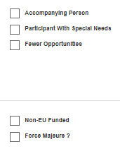
Câmpurile “Start date” (prima zi de activităţi), şi “End date” (ultima zi de activităţi) vor fi completate conform certificatului de participare, iar zilele suplimentare de transport (înainte şi după activităţi), dacă au fost aprobate de AN, se vor menţiona în câmpul “Travel days” (în caz contrar va fi lăsată valoarea zero).
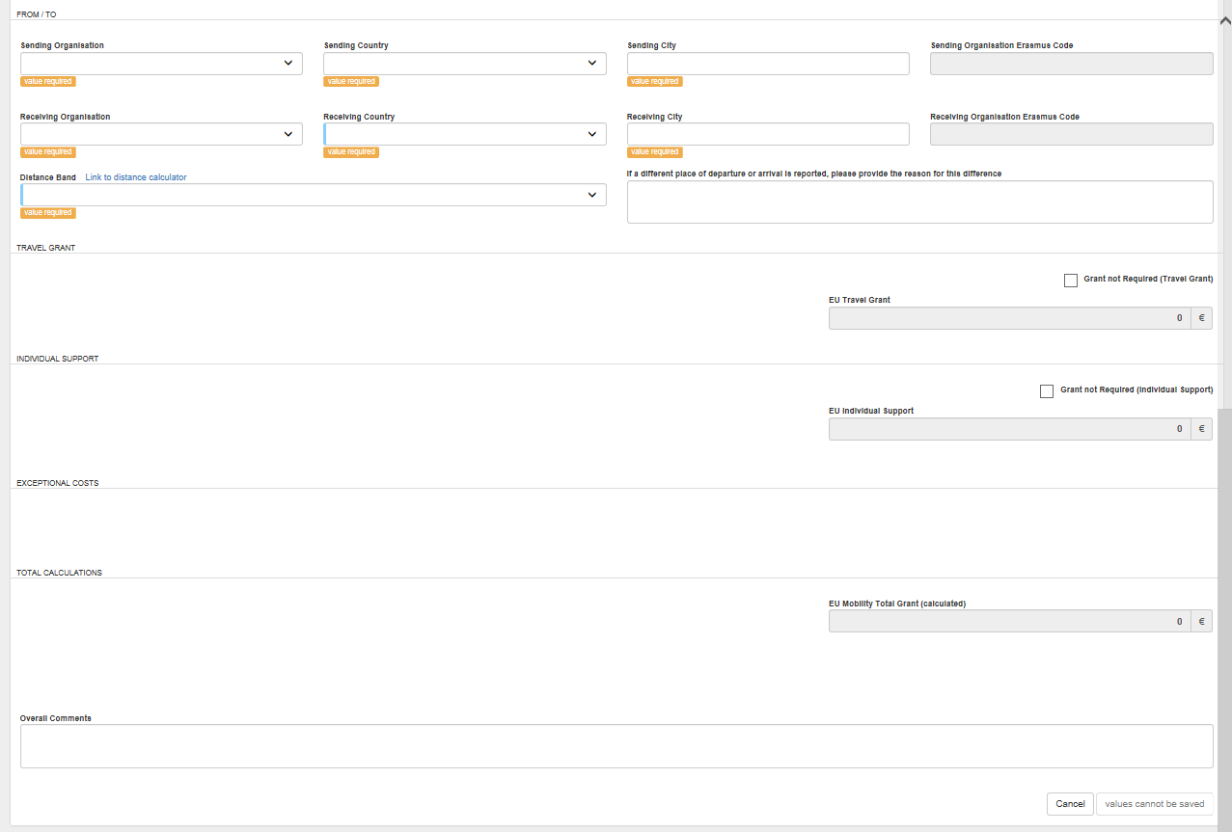

Toate câmpurile marcate cu semnul trebuie completate cu informaţii.

Pentru verificarea distanţei parcursă de fiecare participant până în oraşul în care s-a desfăşurat activitatea se va utiliza calculatorul de distanţe ().

Dacă oraşele de plecare şi/ sau cel de destinaţie sunt diferite de cele în care sunt situate institutiile partenere (de trimitere şi gazdă), se va completa motivul în câmpul din dreapta.
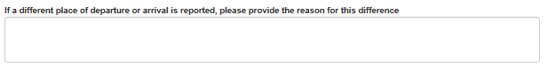
În funcţie de informaţiile introduse, MT+ va calcula automat “EU Travel Grant”, “EU Individual Support” şi “EU Mobility Total Grant (calculated)”.
După completarea tuturor câmpurilor, butonul din dreapta jos devine activ şi se pot salva informaţiile introduse.
Pentru fiecare participant şi pentru fiecare activitate de învăţare se vor relua paşii prezentaţi mai sus.

Secţiunea – Special Needs

În situaţia în care au fost aprobate de către AN costuri la capitolul bugetar “Special Needs” (nevoi speciale) sau pe parcursul derulării proiectului partenerii au transferat fonduri din alte capitole bugetare la acesta (pentru implicarea în proiect a unor persoane cu nevoi speciale), se va accesa această secţiune pentru introducerea informaţiilor despre costurile reale realizate pentru sprijinirea mobilităţilor şi participării persoanelor cu nevoi speciale în proiect.
Secţiunea nu este precompletată cu informaţii.
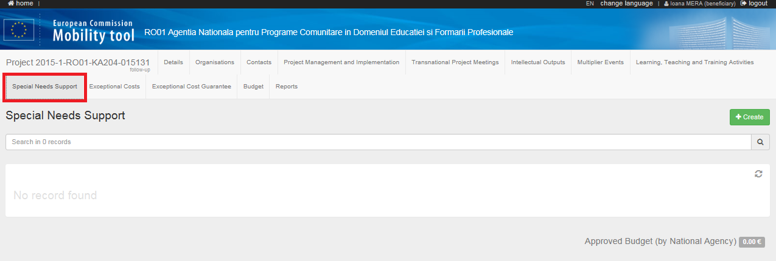

Pentru introducerea costurilor şi a descrierii acestora se va apăsa butonul .
În fereastra care se va deschide este necesar să se completeze toate câmpurile marcate cu semnul .

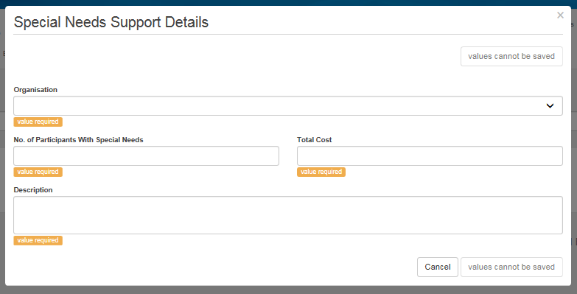
După completarea tuturor câmpurilor, butonul din dreapta jos devine activ şi se pot salva informaţiile introduse.

Secţiunea – Exceptional Costs

În situaţia în care au fost aprobate de către AN costuri la capitolul bugetar “Exceptional Costs” (costuri excepţionale), se va accesa această secţiune pentru introducerea informaţiilor despre costurile reale realizate cu subcontractarea anumitor servicii sau achizitionarea unor bunuri conform bugetului aprobat.
Secţiunea nu este precompletată cu informaţii.

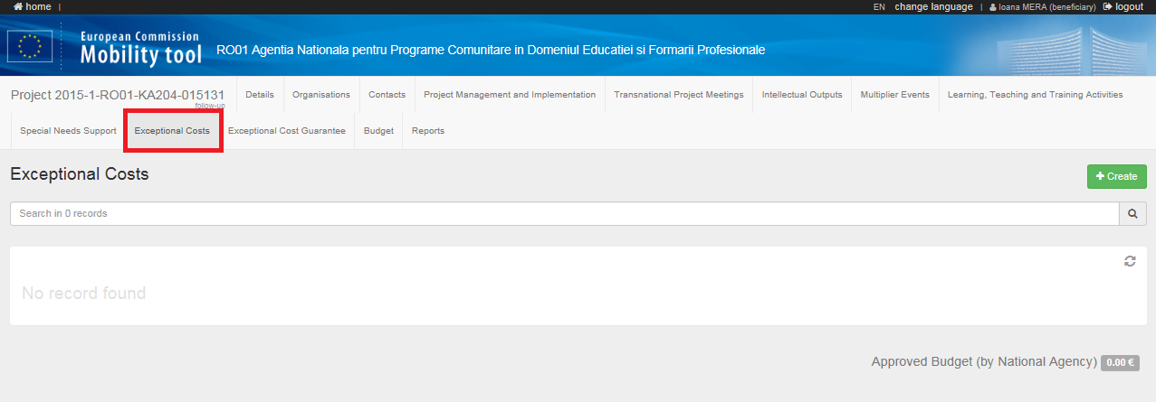
Pentru introducerea costurilor şi a descrierii acestora se va apăsa butonul .
În fereastra care se va deschide este necesar să se completeze toate câmpurile marcate cu semnul .
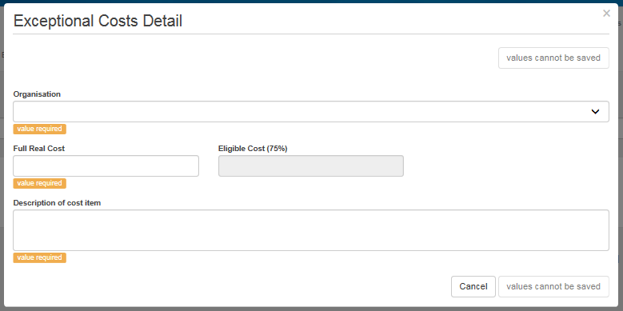
În situaţia în care pentru un anumit serviciu AN a aprobat suma de 750 de euro (75% din costul total), în câmpul “Full real cost” (costul total real) se va introduce valoarea reală a facturii de 1000 euro (costul de 100% necesar pentru serviciul respectiv), urmând ca Mtool+ să calculeze automat valoarea eligibilă a costului de 75%.
După completarea tuturor câmpurilor, butonul din dreapta jos devine activ şi se pot salva informaţiile introduse.

Foarte important!
Organizaţiile care raporteaza costuri excepţionale, după transmiterea online a raportului final, vor trebui să trimită prin postă documentele justificative, conform contractului, în copie (facturi şi dovada plătilor).

Secţiunea - Budget

Această secţiune reprezintă centralizatorul informaţiilor bugetare introduse in capitolele anterioare. Pentru orice modificări legate de cheltuielile realizate, trebuie să se revină la secţiunea în cauză.
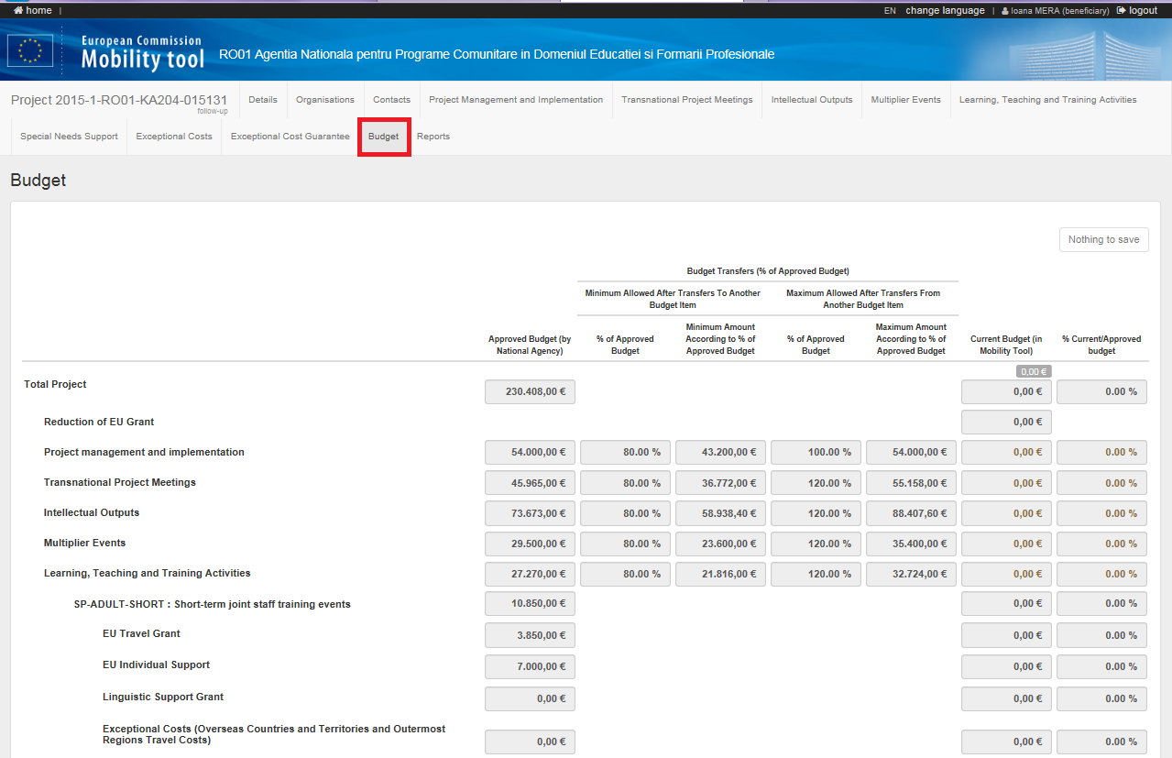
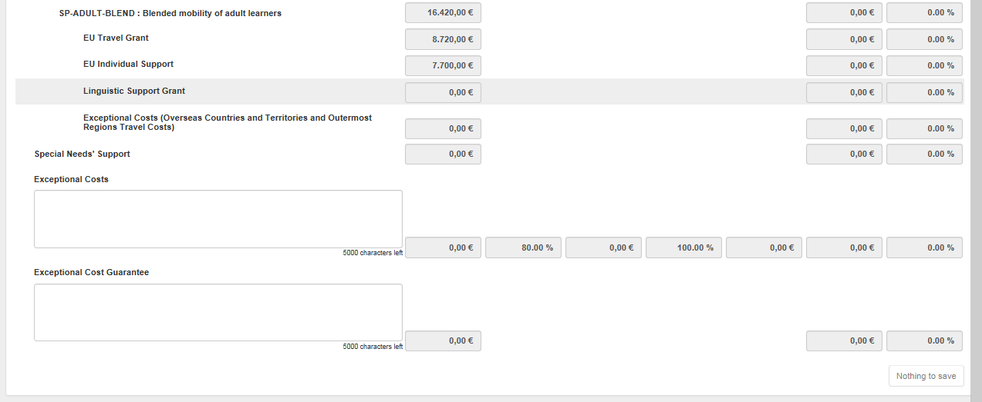

Secţiunea – Reports

În momentul în care se doreşte începerea completării părţii narative a raportului final se apasă pe butonul .
A se reţine: aspectele de ordin financiar se preiau din secţiunile anterioare şi se actualizează automat pe măsură ce se introduc datele aferente acestora.
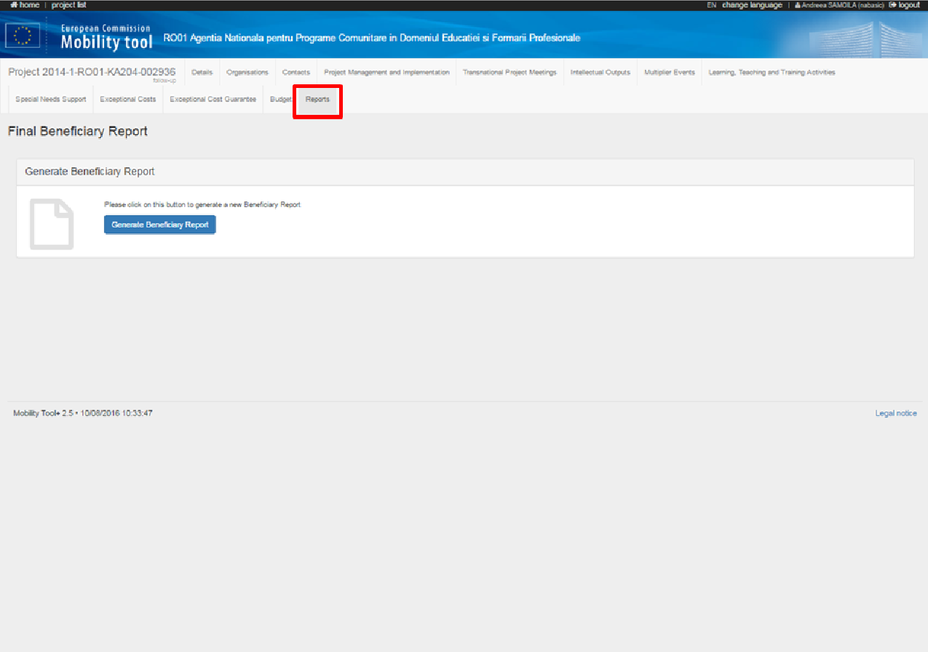
După generarea raportului, pentru a completa secţiunile acestuia, se apasă pe butonul .
Registrul persoanelor care accesează sau generează raportul final poate fi observat în partea a doua a paginii.
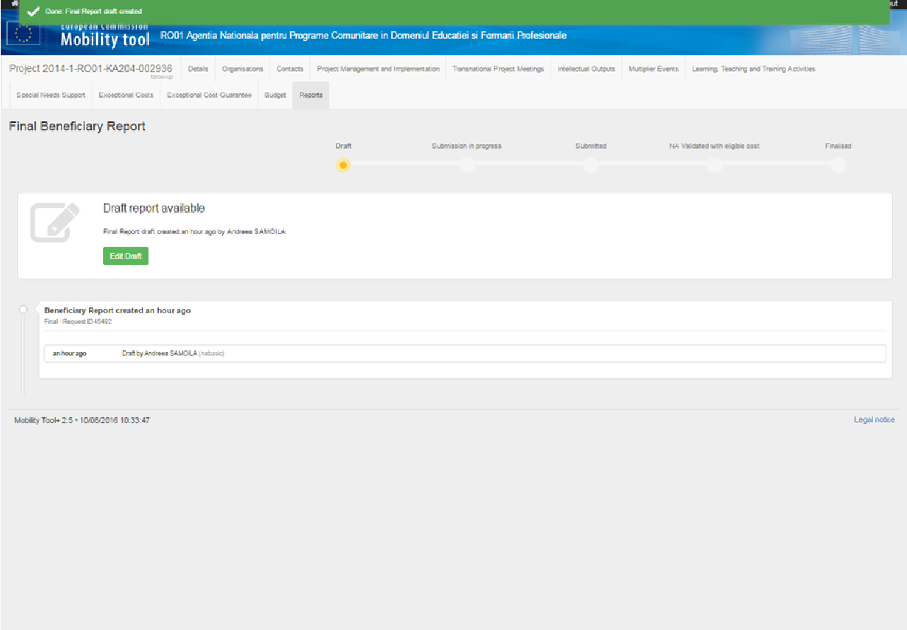

După apăsarea butonului “Edit draft” se deschide raportul. Capitolele acestuia pot fi observate in partea stângă a paginii. Capitolul “Budget” este completat automat cu informaţii din secţiunile anterioare. De asemenea, sunt anumite secţiuni care preiau informaţiile din candidatură (ex: Project summary). Acestea trebuie actualizate şi modificate în funcţie de rezultatele proiectului.

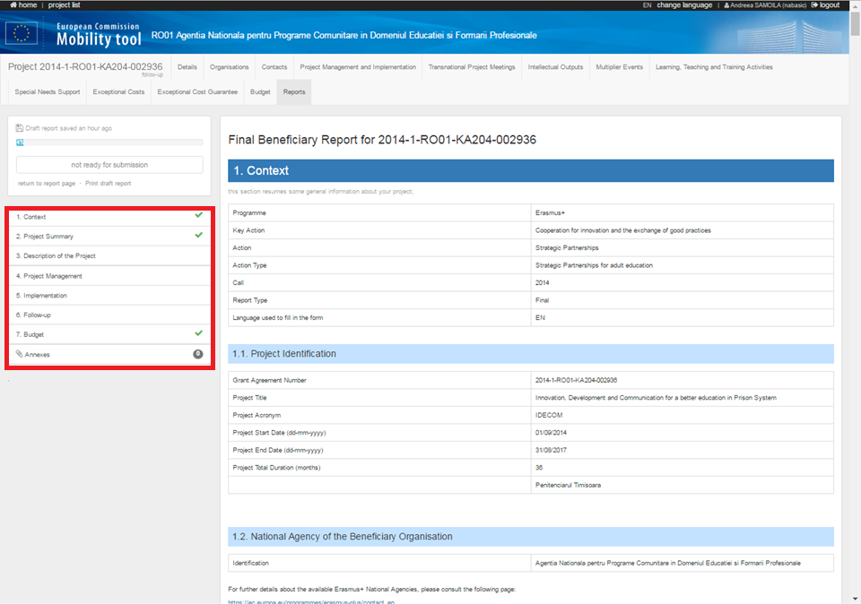

În partea stângă sus poate fi observat procentul de completare al raportului. Imediat după generarea lui, procentul este de 4%. Doar în momentul în care procentul ajunge la 100%, raportul poate fi transmis.

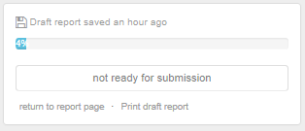

Pentru printarea raportului în orice moment al completării acestuia se apasă pe .
Prin apăsarea butonului se poate reveni la pagina principală a raportului oricând pe perioada de completare.
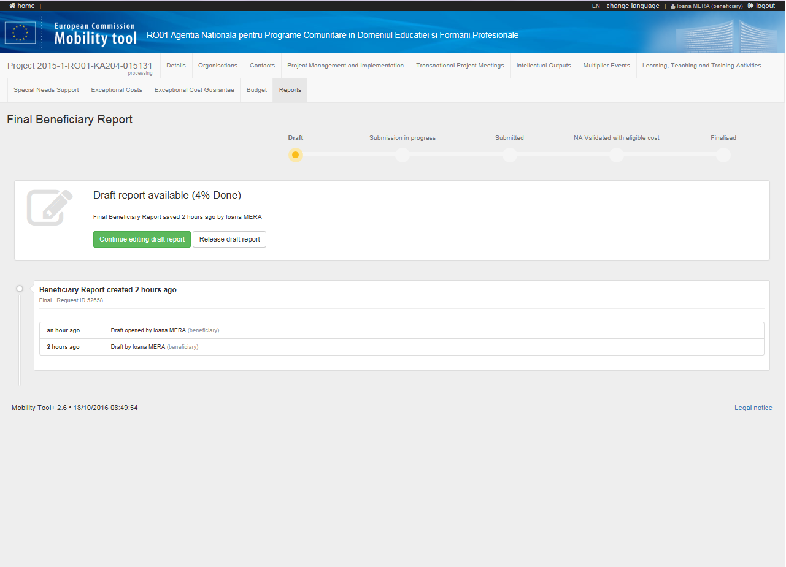
Din pagina principală, dacă se doreşte continuarea completării raportului se va apăsa butonul , iar dacă se doreşte ieşirea din raport trebuie, de fiecare dată, să se apese pe butonul .
După parcurgerea celor 7 capitole ale raportului, trebuie accesată secţiunea Anexe pentru a putea descărca Declaraţia de Onoare precompletată cu datele proiectului.
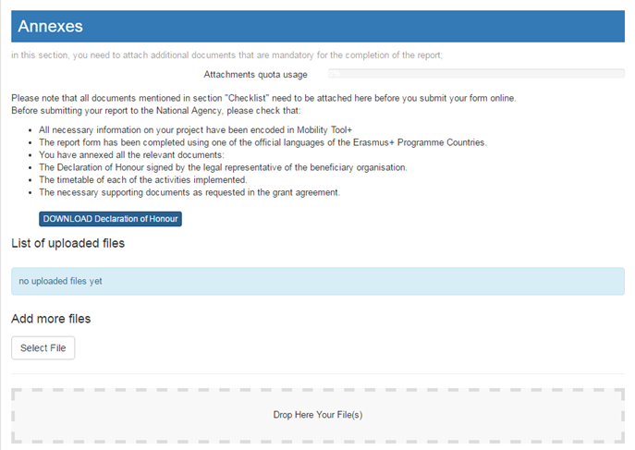
Accesarea butonului permite descărcarea Declaraţiei de Onoare. Înainte de semnarea şi stampilarea (dacă este cazul) declaraţiei, aceasta trebuie citită cu atenţie. Ulterior, ea va fi anexată raportului final prin tragerea documentului către zona .

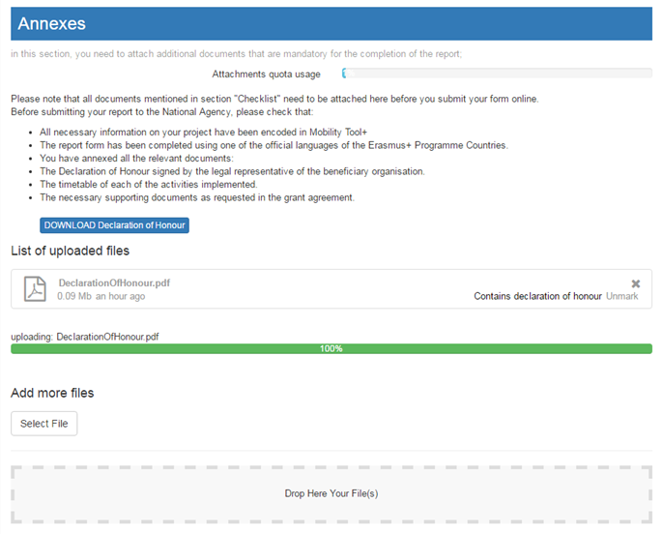

După încărcarea documentului, acesta trebuie, obligatoriu, sa fie marcat prin apăsarea butonului . Doar în acest caz după completarea secţiunilor raportului şi ataşarea declaraţiei de onoare, procentul de completare a raportului final va fi de 100%, şi se va putea începe procedura de trimitere a acestuia online prin apăsarea butonului din stanga sus .

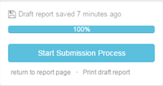
O nouă fereastră se va deschide şi se vor urma pas cu pas indicaţiile din aceasta.
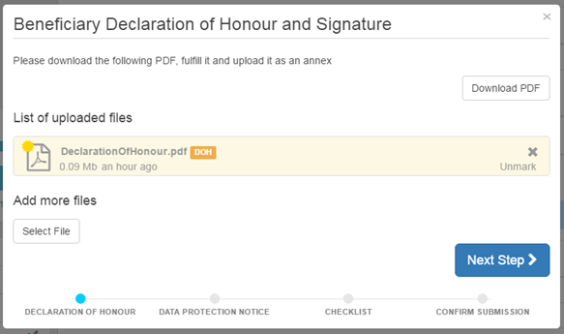

Se poate verifica încă o dată completarea corectă şi ataşarea Declaraţiei de Onoare şi se trece la pasul următor apăsând butonul .

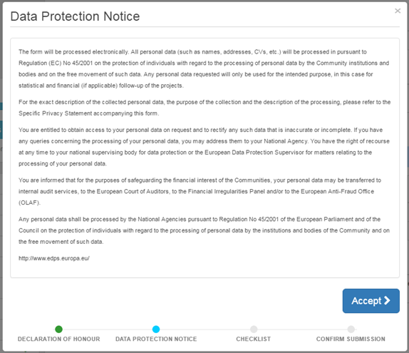

Se citesc cu atenţie informaţiile din Notificarea privind protecţia datelor şi se apasă butonul 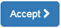 pentru a putea merge mai departe.

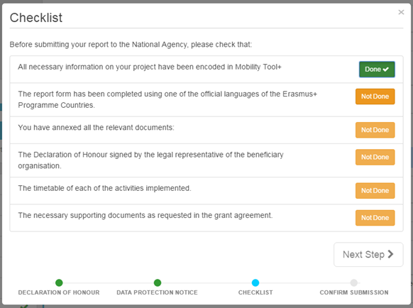

După bifarea tuturor aspectelor din listă (prin apăsarea butonului acesta se transformă în ), butonul 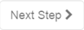 devine activ şi se poate trece la pasul următor.

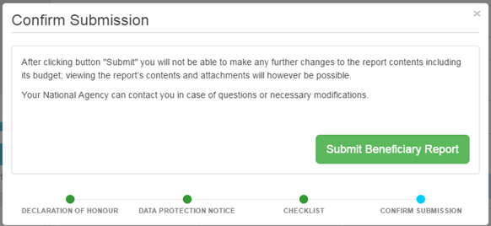

Apăsând butonul se trimite online raportul final către baza de date europeană.
După transmiterea raportului beneficiarul nu mai are acces la acesta. Printarea raportului poate fi făcută numai înainte de transmiterea lui!

Foarte important!
Înainte de trimiterea online a raportului final, toti beneficiarii trebuie să încarce pe platforma EPRP (Erasmus + Project Results Platform) rezultatele proiectului (ex: produsele intelectuale, logo-ul proiectului, link-ul site-ului, brosuri, newslettere etc.)
Accesarea platformei se face pe baza aceluiasi cont ECAS urmand link-ul: http://ec.europa.eu/programmes/erasmus-plus/projects

